Coordinación en materia de seguridad y salud durante la obra

Para garantizar la correcta aplicación de la planificación preventiva en los trabajos a desarrollar se nombra a ____________________________________________ como Responsable de Seguridad General con motivo de coordinar, planificar y poder dirigirse en la obra.

- Medidas preventivas previas al inicio de la obra Primeros Auxilios y centro de asistencia

Se dispondrá en esta obra de un botiquín con medios necesarios para efectuar las curas de urgencia en caso de accidente, el cual estará convenientemente señalizado.
Si fuera necesario el traslado de algún accidentado, la mutua más cercana de la que se dispone es:

Si fuera necesario el traslado de algún accidentado, el centro hospitalario más cercano del que se dispone es:
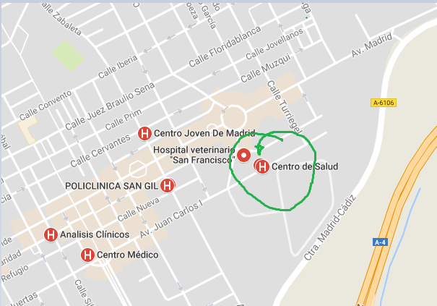

- Teléfonos de interés
SANIDAD
Emergencia | 061
Centro de Salud | 953661076
Ambulancia | 953660034
Urgencias | 953661150
Hospital San Agustín (Linares) | 953024200
Hospital Bajo Guadalquivir (Andujar) | 953021400

SEGURIDAD
Policía Local | 953660034
Bomberos | 953660034
Guardia Civil | 953660293
Policía Nacional | 091

